Batterijen hebben een inwendige weerstand

de spanning die je meet bij een batterij heet UO = open spanning of Uk Klemspanning

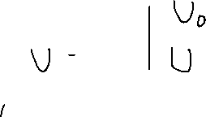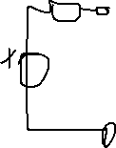

Ub – Uri – Urb = 0

Ub = I \* Ri – Uk

Uk = -Ri\*I + Ub  
(f(x) = ax + b)



Belastinglijn / uitwendige karaktristiek

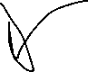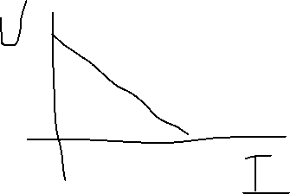

Regels voor gelijkwaardigheid (niet ideale stroom en spanningsbronnen op basis van uitwendige karakteristieken):

* Ri is in beide situaties gelijk
* De klemspanning van de niet ideale stroombron is de bronspanning van de niet ideale spanningsbron
* De kortsluitstroom van de niet ideale spanningsbron is de bronstroom van de niet ideale stroombron

Hoeft maar aan 2 van de 3 te voldoen. Als hij aan 2 voldoet voldoet ie direct aan alle 3

De niet ideale spanningsbron heet: Thévenin schakeling   
De niet ideale stroombron heet: Norton schakeling

Norton Thévenin equivalentie nogwat

Kvl

1. Kies een maas
2. Kies een stroom richting
3. Bepaal hoe de spanning onststaat door stroom (polarisatie)